VOTO PARTICULAR QUE FORMULA LA COMISIONADA GUADALUPE RAMÍREZ PEÑA, EN RELACIÓN CON LA RESOLUCIÓN DICTADA POR EL PLENO DEL INSTITUTO DE TRANSPARENCIA, ACCESO A LA INFORMACIÓN PÚBLICA Y PROTECCIÓN DE DATOS PERSONALES DEL ESTADO DE MÉXICO Y MUNICIPIOS, EN LA CUADRAGÉSIMA TERCERA SESIÓN ORDINARIA DEL VEINTINUEVE DE NOVIEMBRE DE DOS MIL VEINTITRÉS, EN EL RECURSO DE REVISIÓN 15916/INFOEM/IP/RR/2022 y 15917/INFOEM/IP/RR/2022 Y ACUMULADOS.

Con fundamento en lo dispuesto por el artículo 14, fracciones X y XI, del Reglamento del Instituto de Transparencia, Acceso a la Información Pública y Protección de Datos Personales del Estado de México y Municipios, las que suscriben emite VOTO PARTICULAR CONCURRENTE respecto a la resolución dictada en los recursos de revisión 15916/INFOEM/IP/RR/2022 y 15917/INFOEM/IP/RR/2022 acumulados, pronunciada por el Pleno de este Instituto ante el proyecto presentado por el Comisionado Luis Gustavo Parra Noriega, el cual fue resuelto conforme al criterio mayoritario que es del tenor siguiente:

I. Antecedentes.
Con fecha diez de octubre y veinticinco de septiembre, como se desprende de la Resolución que nos ocupa, la persona solicitante requirió al SUJETO OBLIGADO lo siguiente:
Solicitud 00248/IXTLAHUA/IP/2022 relacionada con el Recurso de Revisión 15916/INFOEM/IP/RR/2022
“DESCRIPCIÓN CLARA Y PRECISA DE LA INFORMACIÓN SOLICITADA
Solicito con fundamento en el artículo 8 constitucional por escrito y medio magnetico la siguiente información: Copia de Todas y cada una de las facturas emitidas a favor del Ayuntamiento de Ixtlahuaca Estado de México desde fecha 1 de marzo del 2022 al 10 de octubre del 2022. Relación de todos y cada uno de los pagos realizados por el ayuntamiento de Ixtlahuaca, desde fecha 1 de marzo del 2022 al 10 de octubre del 2022. Copias de todos y cada uno de los contratos de prestación de servicios profesionales realizados por el Ayuntamiento de Ixtlahuaca desde fecha 1 de marzo del 2022 al 10 de octubre del 2022. Copia de las bitácoras de suministro de gasolina a favor del ayuntamiento de Ixtlahuaca desde fecha 1 de marzo del 2022 al 10 de octubre del 2022. Copias de contratos y relación de vehículos arrendados por el ayuntamiento de Ixtlahuaca desde fecha 1 de abril del 2022 al 10 de octubre del 2022. Copia del contrato de comodato del inmueble denominado terminal de autobuses de Ixtlahuaca desde fecha 1 de enero del 2022 al 10 de octubre del 2022. Copia de contratos de arrendamiento de inmuebles a favor del municipio de Ixtlahuaca desde fecha 1 de enero del 2022 al 10 de octubre del 2022. Relación de todos y cada uno de los nombres, percepciones de los asesores del municipio de Ixtlahuaca desde fecha 1 de abril del 2022 al 10 de octubre del 2022. Copia y relación de los montos que por derechos fueron cubiertos por comerciantes en la asignación de espacios públicos en la feria patronal de Ixtlahuaca desde fecha 28 de septiembre del 2022 al 10 de octubre del 2022. Copia y relación de los ingresos obtenidos por el ayuntamiento desde fecha 29 de septiembre al 10 de octubre del 2022. (Sic)

Solicitud 00236/IXTLAHUA/IP/2022 relacionada con el Recurso de Revisión 15917/INFOEM/IP/RR/2022
Solicito con fundamento en el artículo 8 constitucional por escrito y medio magnetico la siguiente información: Los montos y copias de contratos que por concepto de pago se erogaron por alquiler de carpas, estructuras de luz, sonido, templetes así como el nombre de la empresa o persona física proveedora, de fecha 23 de septiembre al 10 de octubre del 2022. Copia de los contratos y el monto a detalle erogado por contrato y/o pago de honorarios efectuados por el Ayuntamiento de Ixtlahuaca para la presentación artística de: Edwuin Luna y la Banda Trakalosa de Monterrey cuya presentación será el 4 de octubre del 2022 en la Feria Ixtlahuaca 2022. Los Comediantes Pelillos de Cualiacan cuya presentación será el 3 de octubre del 2022 en la Feria Ixtlahuaca 2022. Función de Cine al aire Libre cuya presentación será el 5de octubre del 2022 en la Feria Ixtlahuaca 2022. Grupos ARS, MG4,ADICITIVA,CENTAURIS cuya presentación será el 5 de octubre del 2022 en la Feria Ixtlahuaca 2022. Cantante de Rock Nahim Meza cuya presentación será el 8 de octubre del 2022 en la Feria Ixtlahuaca 2022. Charreada de Feria en Lienzo Don Oscar Villegas cuya presentación será el 9 de octubre del 2022 en la Feria Ixtlahuaca 2022. Espectáculo Ecuestre de Pedro Domocq en Lienzo Charro Don Oscar Villegas cuya presentación será el 9 de octubre del 2022 en la Feria Ixtlahuaca 2022. Lucha libre cuya presentación será el 9 de octubre del 2022 en la Feria Ixtlahuaca 2022. Comediante Pipirrin cuya presentación será el 3 de octubre del 2022 en la Feria Ixtlahuaca 2022. Participación artítistica del Grupo Sonora Dinamita cuya presentación será el 30 de septiembre del 2022 en la Feria Ixtlahuaca 2022. Participación Artisitica de la Cantante Cecilia Gallardo y su tributo a Selena cuya presentación será el 1 de octubre del 2022 en la Feria Ixtlahuaca 2022. Costos y contrato del Espectáculo de Pirotecnica cuya presentación será el 4 de octubre del 2022 en la Feria Ixtlahuaca 2022. La Lista y Copias de los Documentos probatorios de los participantes y sus resultados para integrar el Comité de Participación Ciudadana del Sistema Municipal Anticorrupción con funciones hasta el 30 de noviembre del 2024.

Mediante respuesta, EL SUJETO OBLIGADO, a través del Sistema de Acceso a la Información Mexiquense (SAIMEX), hace entrega de lo siguiente:

Respuesta a la solicitud 00248/IXTLAHUA/IP/2022 relacionada con el Recurso de Revisión 15916/INFOEM/IP/RR/2022

A la respuesta adjuntó el documento RESPUESTA.pdf, que contiene ocho fojas y que da cuenta del Acta de la Quincuagésima Sesión Ordinaria del Comité de Transparencia, en la cual, aprueba el cambio de modalidad de la entrega de la información en Consulta Directa y que contempla:

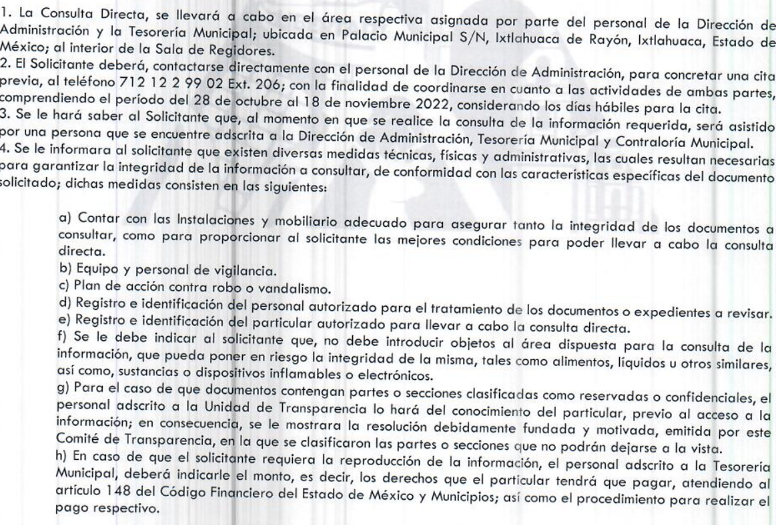

Respuesta a la solicitud 00236/IXTLAHUA/IP/2022 relacionada con el Recurso de Revisión 15917/INFOEM/IP/RR/2022

A esta respuesta adjuntó dos documentos que contienen la siguiente información:

Escaneo.pdf. Documento de dos fojas, que contiene el oficio PMIX/DA/RH/1417/2022, emitido por la Directora de Administración y en donde refiere que se remite el listado de las certificaciones que en nada se relaciona al Recurso de Revisión.

SOL 0236.pdf. Documento de dos fojas, que contiene respuesta de la Directora de Administración en donde señaló el cambio de modalidad de la entrega de la información a consulta directa.

Una vez conocidas las respuestas del Sujeto Obligado, LA PARTE RECURRENTE interpuso los medios de impugnación citados al rubro, expresando lo siguiente:

Interposición, referente a la solicitud 00248/IXTLAHUA/IP/2022
“ACTO IMPUGNADO
La respuesta de la obligada en todos sus términos y su falta de cumplimiento por mandato de ley, VIOLENTADO EL DERECHO HUMANO A LA INFORMACION,” (Sic.)

“RAZONES O MOTIVOS DE LA INCONFORMIDAD
En primer término se manifiesta que la obligada trata de todos por todos los medios de ocultar información pública basándose en supuestos que no están plenamente probados. En segundo término es de explorado derecho la maquinación llevada por la obligada para ocultar y negar información pública que esta en su poder, es de probanza que la obligada externo una ampliación de término para dar cumplimiento a la solicitud de información que supuestamente estaba recabando, probando desde este momento que su chicanada lo sustenta en una sesión del comité de transparencia efectuada el dia 24 de octubre del 2022, en la cual se observa la falta de motivación y fundamentación asi como los requisitos que marca la Ley para tal fin, sin olvidar que en la misma se pone soprotexto la imposibilidad por la falta de capacidad tecnica y de mas argumentos no probados y maxime cuando se pide copias , asi como CD, de la información pública como referencia contratos de los cuales se aplicaron recursos públicos, no obstante de ello la obligada pretende cambiar la modalidad de entrega a CONSULTA DIRECTA CONDICIONADA POR LA OBLIGADA, MODALIDAD que el solicitante no argumentara en su derecho a l información, insistiendo que aparte de los concentrados que puedan derivar de la mismos documentos se SOLICITO COPIAS,COMO SE PRUEBA DESDE ESTE MOMENTO: Solicito con fundamento en el artículo 8 constitucional por escrito y medio magnetico la siguiente información: Copia de Todas y cada una de las facturas emitidas a favor del Ayuntamiento de Ixtlahuaca Estado de México desde fecha 1 de marzo del 2022 al 10 de octubre del 2022. Relación de todos y cada uno de los pagos realizados por el ayuntamiento de Ixtlahuaca, desde fecha 1 de marzo del 2022 al 10 de octubre del 2022. Copias de todos y cada uno de los contratos de prestación de servicios profesionales realizados por el Ayuntamiento de Ixtlahuaca desde fecha 1 de marzo del 2022 al 10 de octubre del 2022. Copia de las bitácoras de suministro de gasolina a favor del ayuntamiento de Ixtlahuaca desde fecha 1 de marzo del 2022 al 10 de octubre del 2022. Copias de contratos y relación de vehículos arrendados por el ayuntamiento de Ixtlahuaca desde fecha 1 de abril del 2022 al 10 de octubre del 2022. Copia del contrato de comodato del inmueble denominado terminal de autobuses de Ixtlahuaca desde fecha 1 de enero del 2022 al 10 de octubre del 2022. Copia de contratos de arrendamiento de inmuebles a favor del municipio de Ixtlahuaca desde fecha 1 de enero del 2022 al 10 de octubre del 2022. Relación de todos y cada uno de los nombres, percepciones de los asesores del municipio de Ixtlahuaca desde fecha 1 de abril del 2022 al 10 de octubre del 2022. Copia y relación de los montos que por derechos fueron cubiertos por comerciantes en la asignación de espacios públicos en la feria patronal de Ixtlahuaca desde fecha 28 de septiembre del 2022 al 10 de octubre del 2022. Copia y relación de los ingresos obtenidos por el ayuntamiento desde fecha 29 de septiembre al 10 de octubre del 2022.” (Sic.)

Interposición, referente a la solicitud 00236/IXTLAHUA/IP/2022
“ACTO IMPUGNADO
EL ESCRITO DE LA OBLIGADA QUE TRATA DE PASAR COMO RESPUESTA” (Sic.)

“RAZONES O MOTIVOS DE LA INCONFORMIDAD
La obligada niega el derecho que me asiste sobre la información pública que tiene en su poder, al omitir que se le solictara copias y CD de la siguiente información somo obra en el escrito de referencia: olicito con fundamento en el artículo 8 constitucional por escrito y medio magnetico la siguiente información: Los montos y copias de contratos que por concepto de pago se erogaron por alquiler de carpas, estructuras de luz, sonido, templetes así como el nombre de la empresa o persona física proveedora, de fecha 23 de septiembre al 10 de octubre del 2022. Copia de los contratos y el monto a detalle erogado por contrato y/o pago de honorarios efectuados por el Ayuntamiento de Ixtlahuaca para la presentación artística de: Edwuin Luna y la Banda Trakalosa de Monterrey cuya presentación será el 4 de octubre del 2022 en la Feria Ixtlahuaca 2022. Los Comediantes Pelillos de Cualiacan cuya presentación será el 3 de octubre del 2022 en la Feria Ixtlahuaca 2022. Función de Cine al aire Libre cuya presentación será el 5de octubre del 2022 en la Feria Ixtlahuaca 2022. Grupos ARS, MG4,ADICITIVA,CENTAURIS cuya presentación será el 5 de octubre del 2022 en la Feria Ixtlahuaca 2022. Cantante de Rock Nahim Meza cuya presentación será el 8 de octubre del 2022 en la Feria Ixtlahuaca 2022. Charreada de Feria en Lienzo Don Oscar Villegas cuya presentación será el 9 de octubre del 2022 en la Feria Ixtlahuaca 2022. Espectáculo Ecuestre de Pedro Domocq en Lienzo Charro Don Oscar Villegas cuya presentación será el 9 de octubre del 2022 en la Feria Ixtlahuaca 2022. Lucha libre cuya presentación será el 9 de octubre del 2022 en la Feria Ixtlahuaca 2022. Comediante Pipirrin cuya presentación será el 3 de octubre del 2022 en la Feria Ixtlahuaca 2022. Participación artítistica del Grupo Sonora Dinamita cuya presentación será el 30 de septiembre del 2022 en la Feria Ixtlahuaca 2022. Participación Artisitica de la Cantante Cecilia Gallardo y su tributo a Selena cuya presentación será el 1 de octubre del 2022 en la Feria Ixtlahuaca 2022. Costos y contrato del Espectáculo de Pirotecnica cuya presentación será el 4 de octubre del 2022 en la Feria Ixtlahuaca 2022. La Lista y Copias de los Documentos probatorios de los participantes y sus resultados para integrar el Comité de Participación Ciudadana del Sistema Municipal Anticorrupción con funciones hasta el 30 de noviembre del 2024.. Información que se le solicitara en copias maxime cuando se trata de aplicación de recursos públicos en pagos efectuados a terceros, tiendo la pósibilidad de testar datos de caracter personal pero jamas negar la información haciendo patente su interes de ocultar, no omito manifestar que la respuesta dada fue parcial e infunda ni motivada, como se prueba desde este momento con el documento público que se anexa a la presente para todos los efectos legales a que haya lugar.” (Sic.)

EL SUJETO OBLIGADO, remitió documentos para ambos medios de impugnación, los que se dan cuenta de los siguientes contenidos:

Documentos remitidos en informe justificado referentes al Recurso de Revisión 15916/INFOEM/IP/RR/2022.

INFORME JUSTIFICADO.pdf. Documento de ocho fojas, que contiene Informe Justificado emitido por la Titular de la Unidad de Transparencia, por el cual, en lo toral, refirió que se busca complementar la respuesta. Además contiene respuesta de la Tesorera Municipal a la Titular de la Unidad de Transparencia en donde se pronunció de la siguiente manera:

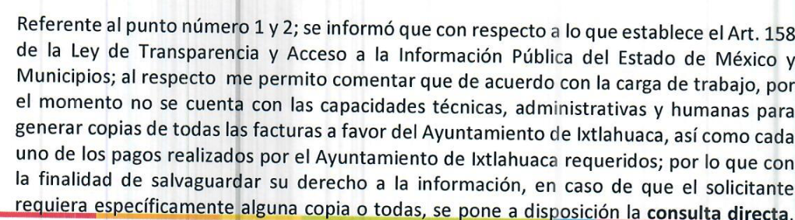
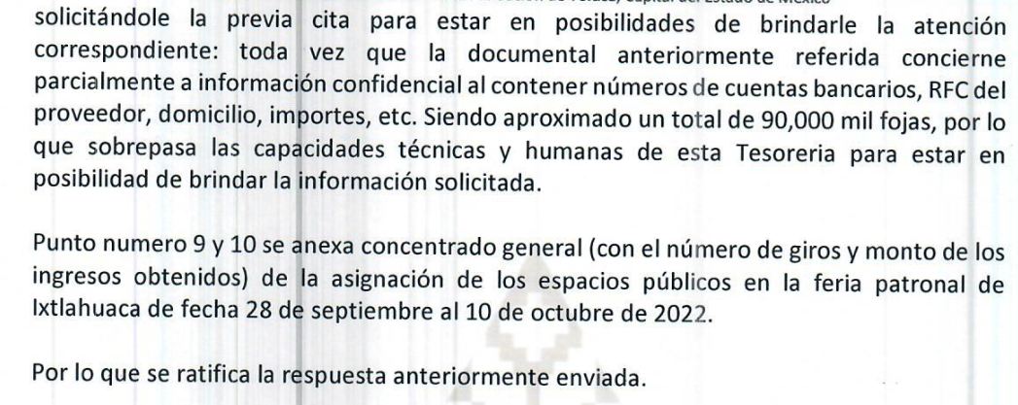

Además, remitió el Concentrado General y los Ingresos del 29 de septiembre al 10 de octubre de 2022.

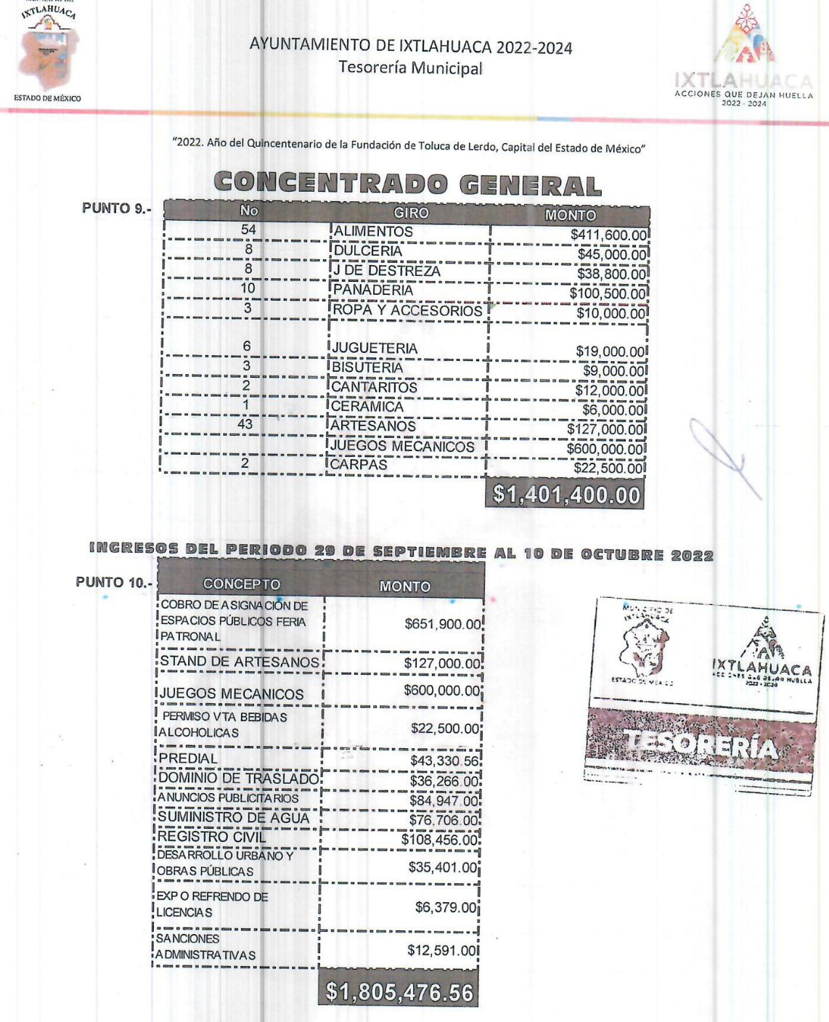

Además, también se pronunció la Dirección de Administración, área que señaló que no puede entregar la información toda vez que corresponde a información contenida en más de 9000 fojas, lo que sobrepasa las capacidades técnicas y humanas de la propia dirección, por lo que se ratifica el cambio de modalidad de la entrega de la información.

Por último, este mismo documento, contiene el oficio emitido por la Dirección General de Informática de este Instituto, por el que se comunicó el registro de la incidencia en la bitácora correspondiente, en virtud de que la información a entregar sobrepasa las capacidades técnicas del SAIMEX.

Documentos remitidos en informe justificado referentes al Recurso de Revisión 15917/INFOEM/IP/RR/2022.

INFORME JUSTIFICADO.pdf. Documento de once fojas, que contiene en las primeras dos se lee el Informe Justificado emitido por la Titular de la Unidad de Transparencia, en el que refiere que se turnó de nueva cuenta la solicitud de la respuesta a efecto de modificar la respuesta primigenia.

En las fojas 3 y 4, se entregó respuesta de la Tesorera Municipal en donde entregó:
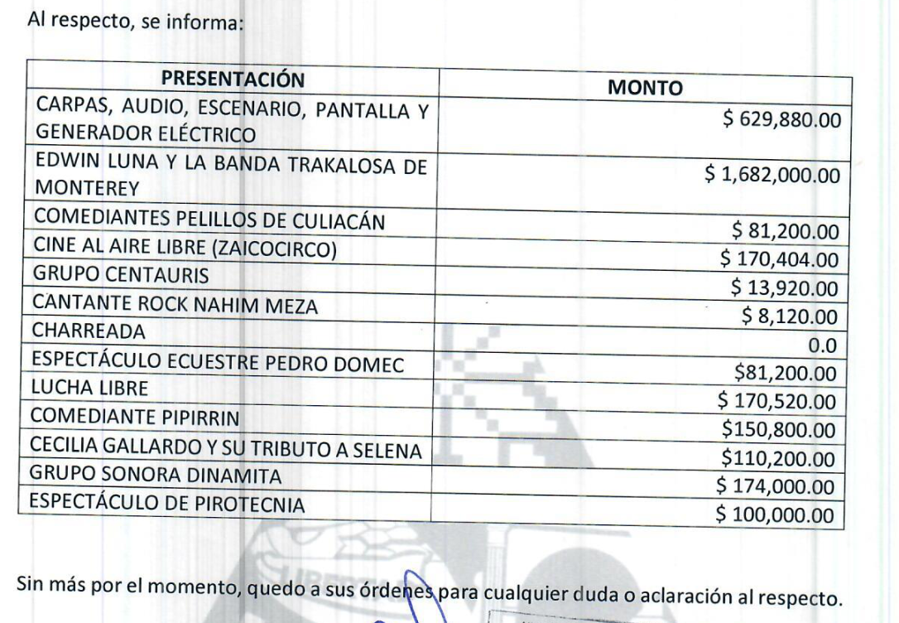

Además, contiene respuesta del Secretario del Ayuntamiento, que refirió que respecto a la Lista y Copias de los Documentos probatorios de los participantes y sus resultados para integrar el Comité de Participación Ciudadana del Sistema Municipal Anticorrupción con funciones hasta el 30 de noviembre de 2024, no se localizó documentación alguna en los expedientes de la Secretaría ni en el archivo de concentración. Además añadió que por cuanto respecta al CPC del SMA, es información que debe tener la Comisión de Selección Municipal del Sistema Municipal Anticorrupción de Ixtlahuaca, que es autónoma del ente jurídico del Ayuntamiento.

Por su parte la Dirección de Administración, también respondió a través del oficio PMI/DA/1579/2022, por el que refirió que la información solicitada excede las 9000 fojas.

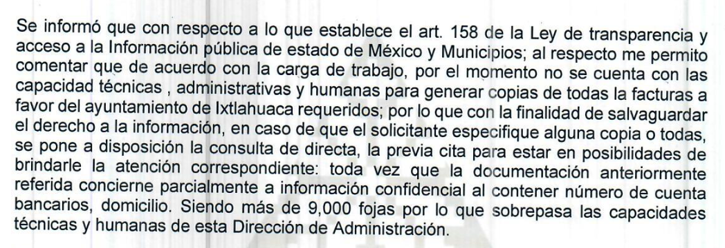

Por último se pronunció la Contralora Municipal, quien respondió que por cuanto respecta al punto “la lista y copias de los documentos probatorios de los participantes y sus resultados para integrar el Comité de Participación Ciudadana del Sistema Municipal Anticorrupción, con funciones hasta el 30 de noviembre de 2024” es el Comité de Participación Ciudadana quien tiene las atribuciones de emitir la convocatoria, análisis de la documentación y designación. Adjuntó la convocatoria.

Resp. sol. 236 Complemenaria para Informe Justificado.pdf. Documento de seis fojas, que contiene respuesta del Secretario del Ayuntamiento y de la Contraloría Municipal, quienes reiteran lo manifestado en Informe Justificado. Además, respuestas Presidente del Comité de Participación Ciudadana no tiene facultades para poseer la información, sino que debe encontrarse en posesión de la Comisión Municipal de Selección; por cuanto refiere a la Titular de la Unidad de Transparencia, refirió que no hay precepto legal para ordenar la entrega de dicha información por parte del Ayuntamiento al Comité de Selección Municipal.

ACTA DE COMITE.pdf. Documento de cuatro fojas, que contiene el acta de la Quincuagésima Quinta Sesión Ordinaria del Comité de Transparencia 2022 Acta: XLV declaración de incompetencia, que en sus puntos III y IV aprobaron la declaratoria parcial de incompetencia para poseer la información de los documentos probatorios y sus resultados para integrar al CPC y del cambio de modalidad de la entrega de la información, respectivamente.

Así las cosas, el Comisionado Ponente consideró que los motivos de inconformidad aducidos por LA PARTE RECURRENTE eran fundados, y determinó MODIFICAR las respuestas del SUJETO OBLIGADO, ordenando lo siguiente:

“SEGUNDO. Se ORDENA al Ente Recurrido, a efecto de que, ponga a disposición, en todas las modalidades que permita la documentación, tales como, disco compacto, dispositivo de almacenamiento, consulta directa, copias simples o certificadas, con posibilidad de entrega en la Unidad de Transparencia o a domicilio por correo certificado, previo pago de los derechos correspondientes, en versión pública, los documentos que den cuenta de lo siguiente:

1. Facturas emitidas a favor del Ayuntamiento del 1 de marzo al 10 de octubre del 2022.
2. Relación de todos los pagos realizados por el Ayuntamiento del 1 de marzo al 10 de octubre del 2022.
3. Contratos de prestación de servicios profesionales firmados por el Ayuntamiento de Ixtlahuaca del 1 de marzo al 10 de octubre del 2022.
4. Bitácoras de suministro de gasolina del 1 de marzo al 10 de octubre del 2022.
5. Copias de contratos y relación de vehículos arrendados por el Ayuntamiento del 1 de abril al 10 de octubre del 2022.
6. Contrato de comodato del inmueble denominado terminal de autobuses de Ixtlahuaca del 1 de enero al 10 de octubre del 2022.
7. Contratos de arrendamiento de inmuebles del 1 de enero al 10 de octubre del 2022.
8. Nombres, percepciones de los asesores del Ayuntamiento del 1 de abril al 10 de octubre del 2022.
9. Montos que por derechos fueron cubiertos por comerciantes en la asignación de espacios públicos en la feria patronal de Ixtlahuaca del 28 de septiembre al 10 de octubre del 2022.
10. Ingresos obtenidos por el Ayuntamiento del 29 de septiembre al 10 de octubre del 2022.
11. Copias de contratos y nombres del proveedor que por concepto de pago se erogaron del 23 de septiembre al veinticinco de septiembre de 2022 por conceptos de:
a. Alquiler de carpas
b. Estructuras de luz
c. Sonido, Templetes
d. Nombre de la empresa o persona física proveedora,
12. Contratos al veinticinco de septiembre de dos mil veintidós, para la presentación artística de:
a. Edwuin Luna y la Banda Trakalosa de Monterrey
b. Los Comediantes Pelillos de Cualiacan.
c. Función de Cine al aire Libre.
d. Grupos ARS.
e.MG4
f. ADICITIVA
g. CENTAURIS
h. Cantante de Rock Nahim Meza
i. Charreada de Feria en Lienzo Don Oscar Villegas
j. Espectáculo Ecuestre de Pedro Domocq en Lienzo Charro Don Oscar Villegas
k. Lucha libre
l. Comediante Pipirrin
m. Participación artística del Grupo Sonora Dinamita
n. Participación Artística de la Cantante Cecilia Gallardo y su tributo a Selena
o. Espectáculo de Pirotecnia
13. Documentos probatorios de los integrantes el Comité de Participación Ciudadana del Sistema Municipal Anticorrupción con funciones hasta el 30 de noviembre del 2024.

Para tal situación, a través del Sistema de Acceso a la Información Mexiquense (SAIMEX), deberá indicar el procedimiento que tendrá que seguir el Particular, para acceder a la documentación, es decir, los pasos para realizar el pago de derechos, en caso de proceder, y la manera de obtener la información como domicilio de la Unidad de Transparencia, días y horarios de atención, así como el nombre del servidor público que le atenderá. Además, deberá señalarle que podrá acceder de manera gratuita a la información si proporciona el medio electrónico y recoge la información en la Unidad de Transparencia.

Además, deberá proporcionar el Acuerdo de Clasificación donde el Comité de Transparencia, confirme la eliminación de los datos o información clasificada, en la versión pública, de conformidad con los artículos 49, fracciones II y VIII y 132, fracción II de la Ley de Transparencia y Acceso a la Información Pública del Estado de México y Municipios.”

II. Razones del Voto Particular.

Derivado de lo anterior, la emisión del voto se centrará en que si bien se comparte el sentido de la resolución no se coincide con los argumentos señalados en la misma particularmente respecto al considerar lo siguiente:

De la información que se ordena, se advierte que dichas documentales, contienen datos que a consideración de las suscritas debieron clasificarse como información reservada, concretamente respecto del número de placa de los vehículos oficiales del Sujeto Obligado, al vincularse con el servidor público que lo tiene bajo su uso.

En ese sentido, se considera que toda vez, que los datos de identificación de los vehículos, concretamente respecto del número de placa vinculado con el nombre del servidor público que lo tiene bajo su uso, se trata de información que hace plenamente identificable a un vehículo, siendo altamente posible identificar también a sus tripulantes.
Lo anterior, conforme a lo establecido en la Ley de Transparencia y Acceso a la Información Pública del Estado de México y Municipios, ya que prevé que la clasificación de la información es el proceso mediante el cual el Sujeto Obligado determina que la información en su poder, actualiza alguno de los supuestos de reserva o confidencialidad.

En el entendido de que la clasificación de la información se llevará a cabo en el momento en que se reciba una solicitud de acceso a la información, se determine mediante resolución de autoridad competente o se generen versiones públicas para dar cumplimiento a las obligaciones de transparencia previstas en la ley.

Así, excepcionalmente por razones de interés público, se clasificará como reservada aquella información pública que encuadre en alguno de los supuestos previstos en el artículo 140 de la Ley de la materia, y que para el caso concreto se actualiza el previsto en la fracción IV, esto es ponga en riesgo la vida, seguridad o la salud de una persona física.

En tanto que se clasificará como información confidencial, entre otras y atendiendo al caso que nos ocupa, la información privada, datos personales concernientes a una persona física o jurídico colectiva identificada o identificable.

De acuerdo con lo anterior y conforme a las actuaciones que integran el expediente electrónico y atendiendo la naturaleza jurídica del documento enviado, contiene datos de identificación de vehículos que son utilizados por servidores públicos adscritos al Sujeto Obligado para el desarrollo de sus funciones; información que a criterio de la mayoría de los integrantes del Pleno, se trata de datos que deben dejarse visibles, por lo que, no se pronunció al respecto. .

Es de precisar que considero que el número de placas es reservado si se vincula con el nombre del servidor público que lo tiene bajo su uso, toda vez que los vehículos, con independencia de que sean particulares o pertenezcan al parque vehicular del Sujeto Obligado y son utilizados para el desarrollo de las actividades de su personal que ostentan cargos de Dirección, mandos medios y/o superiores, que, a diferencia de cualquier otro vehículo utilitario, en ellos asisten a eventos públicos derivados de sus funciones y se trasladan de sus oficinas a sus domicilios.

Por lo que, considero que proporcionar la información de identificación de un vehículo como el número de placas si se vincula con el nombre del servidor público que lo tiene bajo su uso, aun perteneciendo al servicio público, atenta contra la seguridad de los servidores públicos que en ellos se trasladan, máxime de aquellos que a nivel Estatal representan a la autoridad; incluso, se pone en riesgo a su familia, al vulnerar su esfera privada.

Aunado a las condiciones socioeconómicas por las que atraviesa el país, en el que han proliferado grupos delictivos, que pudieran utilizar esa información para vulnerar la vida, seguridad o salud de dicho funcionario, de sus familias o entorno social, aumentando, incluso, el riesgo de que personas ajenas a los intereses institucionales intenten realizar actos para inhibir o entrometerse en la función pública, situación que puede corroborarse con la incidencia delictiva, que publica el Secretariado Ejecutivo del Sistema Nacional de Seguridad Pública, en el que en lo toral éste concentra la ocurrencia de delitos registrados en Carpetas de Investigación, reportadas por las Procuradurías de Justicia y las Fiscalías Generales de las entidades federativas, en el caso del fuero común y la Fiscalía General de la República en el fuero federal.

Sirve de apoyo a lo anterior, el Criterio 9/2008 que sustenta por unanimidad de votos, el Comité de Acceso a la Información y de Protección de Datos Personales de la Suprema Corte de Justicia de la Nación, que cuenta con el siguiente rubro SERVIDORES PÚBLICOS DE LA SUPREMA CORTE DE JUSTICIA DE LA NACIÓN. LA INFORMACIÓN RELATIVA A LOS VEHÍCULOS QUE LES SON ASIGNADOS ES PÚBLICA SALVO POR LO QUE SE REFIERE A LOS DATOS QUE PERMITAN IDENTIFICAR CUÁL CORRESPONDE A CADA UNO DE ELLOS, la cual señala:

“La asignación de vehículos a los servidores públicos de la Suprema Corte de Justicia de la Nación constituye un apoyo que se otorga para coadyuvar en el desempeño de sus funciones y cumplimiento de sus responsabilidades; además, tal apoyo se sujeta al presupuesto autorizado y se ejerce en afectación al mismo. En este sentido, los registros administrativos en que consten los datos inherentes a la asignación de vehículos a dichos servidores públicos (marcas y modelos de autos asignados, así como las fechas de asignación y el kilometraje registrado al momento de la misma), en razón del ejercicio de su cargo, son públicos, en términos de lo dispuesto en los artículos 2° y 7°, fracciones IV y IX, de la Ley Federal de Transparencia y Acceso a la Información Pública Gubernamental. No obstante, la naturaleza pública de esta información no debe entenderse de manera absoluta, ya que encuentra su excepción respecto del dato consistente en el nombre de los mencionados servidores públicos, pues al relacionarse con los datos del vehículo o vehículos de su asignación, constituye un dato relevante y trascendente en su vida privada, pues los autos que se les otorgan son usados por ellos en apoyo del ejercicio de sus funciones y responsabilidades, las cuales pueden desarrollarse conjuntamente con sus actividades personales y/o privadas. Por lo tanto, el dato de su nombre relacionado con el de los vehículos de su asignación constituye un dato personal que trasciende a su vida privada que debe ser objeto de protección, ya que su difusión pondría en riesgo el derecho fundamental a la vida privada.”

Del criterio en cita, se advierte que no debe proporcionarse el número de placa de los vehículos oficiales que utilizan los servidores públicos si se vincula con el nombre del servidor público que lo tiene bajo su uso, por hacerlos identificables y trascender a su vida privada, garantizando con ello su protección.

Por otro lado, en atención a las consideraciones previamente señaladas no se debe perder de vista que en el documento enviado en respuesta e informe justificado por el Sujeto Obligado que contiene la relación del parque vehicular, se advierte tanto número de placas de los vehículos; así como, el nombre del servidor público resguardatorio; datos que vinculan y hacen plenamente identificable al servidor público con el vehículo del cual hace uso en ejercicio de sus funciones, por lo que, al no clasificarse el número de placas; información que se insiste, debe clasificarse como información reservada y al dejarse visible por el Sujeto Obligado, estimo que tal consideración se debió señalar en la resolución.

Es por las razones expuestas se emite el presente Voto Particular, pues considero que debe reservarse del número de placa de los vehículos al vincularse con el nombre del servidor público que lo tiene bajo su uso, en los documentos que proporcionó al Sujeto Obligado, al corresponder con información que, por su naturaleza, trasciende en su vida privada, cuyo ámbito de protección es mucho más amplio, al ponderar los derechos que se protegen con la reserva, como la vida, integridad personal, el pleno ejercicio del servicio público, contra el acceso a la información de un particular, y en mi criterio resulta proporcional clasificar esta información.

Es por todo lo vertido en líneas anteriores que, las suscritas no comparten el total del estudio de la resolución, y formulamos el presente voto particular, pues se debió enfatizar la reserva de los datos relativos al número de placa de los vehículos, por considerarse que hace identificables a los servidores públicos que los utilizan, trascendiendo en su vida privada, cuyo ámbito de protección es mucho más amplio, al ponderar los derechos que se protegen con la reserva, como la vida, integridad personal, el pleno ejercicio del servicio público, contra el acceso a la información de un particular, resulta proporcional clasificar esta información.

